Укрепление государственности и местного самоуправления, обеспечение эффективности социальной и экономической политики в Красноярском крае невозможны без всестороннего развития культуры, сохранения культурного наследия, обращения к истории региона и воспитания патриотизма, начиная с момента социального становления человека и на протяжении всей его жизни.
В нашей открытой (сменной) школе обучается особый контингент учащихся. Это ребята, имеющие за плечами проблемы с законом, педагогически запущенные, подростки из неблагополучных семей, с низким уровнем ценностных и нравственных установок.
Поэтому, при организации внеурочных мероприятий, направленных на воспитание гражданственности и патриотизма у обучающихся школы, педагогический коллектив стремится к поиску интересных, увлекательных форм работы с этой категорией обучающихся.
Одной из опробованных и результативных форм организации внеурочной деятельности подростков школы стала организация так называемых квестов.

КВЕСТ
«Край мой, край чудесный!»
Цель:
Воспитание у обучающихся гражданственности, любви к родному краю, его природе, жителям и традициям.

Порядок проведения игры:
- Предварительный этап;
- 1 этап – организационный;
- 2 этап – «Игра – путешествие»;
- 3 этап – подведение итогов и награждение победителей.

На предварительном этапе происходит:
- формирование команд (в команде 5-6 человек);
- выдвижение капитанов команд;
- разработка символики команд (эмблема, девиз). Символика команды должна отражать тему игры (в нашем случае это были команды: «Сибиряки», «Красноярцы», «Енисейцы» и т.д…);
- Кроме того, на данном этапе происходит определение ответственных на станциях («Руководителей станций»);
- разработка заданий «на станциях»;
- определение аудиторий (учебных кабинетов), где и будут располагаться сами «станции». Как подсказывает практика, лучше чтобы аудитории располагались на одном этаже. Это поможет сэкономить время на переходы от «станции» к «станции» и поддерживать интерес участников на протяжении всей игры.

Организационный этап:
В назначенный день и час все участники игры собираются в одном месте, где и происходит знакомство с командами, приветствие команд, разъяснение правил игры.
Правила игры:
- На посещение каждой из «станций» команде отводится ровно 5 минут. Участники игры не могут покидать станцию до того момента, пока не прозвучит условный сигнал. Если команда справилась с заданием досрочно, то участники находятся в аудитории до момента истечения отведённого времени. В случае если команда не закончила выполнение задания за отведенный промежуток времени, «Руководитель станции» останавливает работу и определяет количество заработанных командой баллов в соответствии с объёмом выполненных заданий.
- Сигналом к началу и окончанию времени пребывания на той или иной «станции» служит звонок школьного колокольчика (или иное).
- За четким соблюдением времени пребывания на «станции» и времени перехода от «станции» к «станции» следит «Хранитель времени».
2.
- Сигнал к началу выполнения заданий «Хранитель времени» дает только после того, как убедится, что все команды благополучно добрались до «станций».
- «Руководитель станции» объясняет задание для команд строго после сигнала колокольчика.
- Перед началом путешествия каждая из команд получает «Путеводный лист» (см. приложение № 6), фиксирует в нем название команды. В «Путеводном листе» четко определен маршрут (очередность) посещения «станций» каждой из команд. В бланке «Путеводного листа» имеется поле для выставления заработанных командой баллов на каждой из «станций». Баллы выставляет руководитель и подтверждает их количество личной подписью.
- Правило последнее и самое главное! В течение всего путешествия команды соблюдают правила ТБ и дис циплину.
- Команда, нарушившая правила игры дисквалифицируется !!!
Задания на станциях
№ | Название станции | Задание | Необходимые материалы | Критерии оценивания
1 | «Природа родного края» | Тест  (см. приложение № 1) | Бланки с заданиями теста | Количество баллов, заработанных командой, соответствует количеству правильных ответов на задание теста
2. | «Геральдика родного края!» | Собрать из элементов флаг красноярского края, раскрыть символичность цветов, элементов флага и герба Красноярского края  (см. приложение № 2) | Разноцветные заготовки элементов флагов, всевозможные гербы городов (4-5 шт.) | 0 баллов – все задания выполнены неправильно.  3 балла – правильно выполнено одно из заданий.  5 баллов – все задания выполнены верно.  Дополнительный балл дается, если дана дополнительная информация по данному вопросу.
3. | «Наша гордость» | Участникам игры предлагаются карточки с изображением людей, прославивших Красноярский край. Участники должны назвать их фамилию, имя и отчество; заслуги; чем знамениты.  (см. приложение № 3) | Фотографии известных людей | Количество баллов, заработанных командой, соответствует количеству правильных ответов.  Дополнительные баллы присуждаются в случае дополнительной информации.
4 | «Угадай–ка!» | Ответить на вопросы  (см. приложение №4 - презентация POWER POINT) | Проектор, экран, ноутбук, презентация POWER POINT | Количество баллов, заработанных командой, соответствует количеству правильных ответов.
5. | «География родного края» | Указать на карте Красноярского края географические объекты: горные массивы; реки; города; океан и т.д.  (см. приложение № 5) | Карты Красноярского края без обозначений (по количеству команд). | Количество правильно указанных объектов соответствует количеству баллов, заработанных командой на станции.

4.
Подведение итогов и награждение победителей
После окончания путешествия все команды и «Руководители станций» собираются в одной из аудиторий для подведения итогов игры. Капитаны команд сдают маршрутные листы для подсчета баллов.
Пока идет подсчет баллов исполняется номер художественной самодеятельности.
После того, как итоги игры подведены, происходит награждение команд.

5.
Приложение №1
Задание на станции
«Природа родного края»
- Заслуживают ли на внимания, на ваш взгляд, окружающая среда и происходящие в ней изменения?
а) да
б) нет
в) затрудняюсь ответить

- Какие насекомые занесены в «Красную книгу Красноярского края»?
а) шмель байкальский | ФОТО
б) медведка
в) капустница

- Из перечисленных рыб выберете те виды, которые охраняются на территории Красноярского края?

а) осетр
б) колюшка
в) енисейский речной сиг
г) щука
д) обыкновенный таймень
е) карась
ж) хариус

- Определите виды птиц, занесённых в «Красную книгу Красноярского края»
а) большая синица
б) длиннохвостый снегирь
в) воробей
г) ворона
д) белая сова
е) сибирская чечевица

- В «Красной книге Красноярского края есть такой раздел «Редкие и исчезающие виды животных». Отметьте в списке эти виды.

а) бурый медведь
б) сибирская косуля
в) волк
г) лесной северный олень
д) рысь
е) выдра
ж) кабарга

- На территории Красноярского края произрастает множество красивых и редких растений. Выберите из списка охраняемые растения.
а) сосна обыкновенная
б) калужница
в) сон-трава
г) медуница
д) венерин башмачок
е) первоцвет
- Какие из ниже перечисленных заповедников находятся на территории Красноярского края?
а) Большой арктический заповедник
б) Государственный природный биосферный заповедник «Саяно-
шушенский»
в) Государственный природный заповедник «Столбы»
г) Таймырский заповедник
д) Тунгусский заповедник
е) Центрально – сибирский биосферный государственный заповедник.
________________________________________________________________

Курсивом отмечены правильные ответы на вопросы.

Приложение №2
Задание не станции
«Геральдика родного края»
Заготовки для фона флага
Красный цвет

Белый цвет

Синий цвет

Заготовки для поперечных полос

Сини цвет |  | Зеленый цвет |  | Желтый цвет |  | Оранжевый цвет |  | Белый цвет

Варианты герба

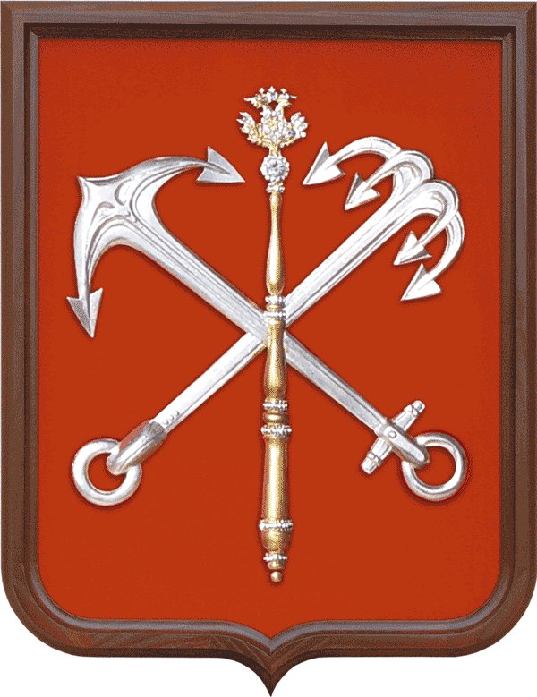
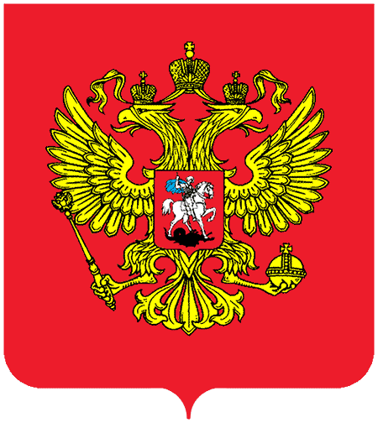

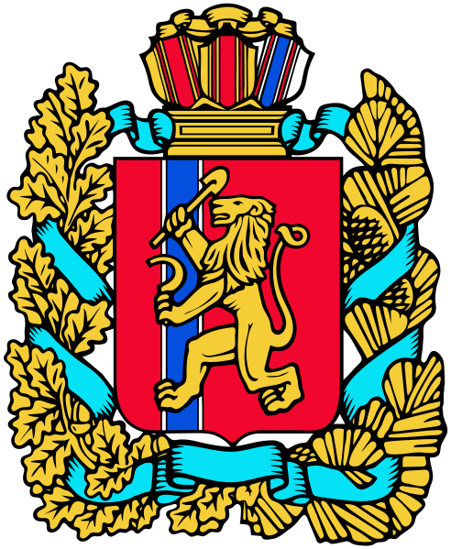

__________________________________________________________________________________

Правильный ответ:



Приложение №3
Задание на станции
«Наша гордость»
1
3

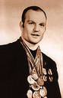
2
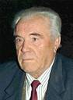
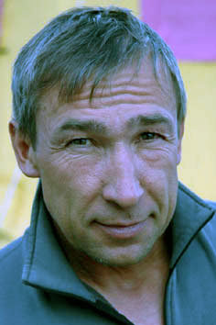

4


5



_______________________________________________________

Правильные ответы:
- Иван Сергеевич Ярыгин (вольная борьба)
- Кузнецов Пётр Валентинович (альпинизм)
- Астафьев Виктор Петрович (писатель)
- Хворостовский Дмитрий (певец)
- Пылева Ольга Валентиновна (биатлон)

Приложение № 5
Задание на станции
«География родного края»
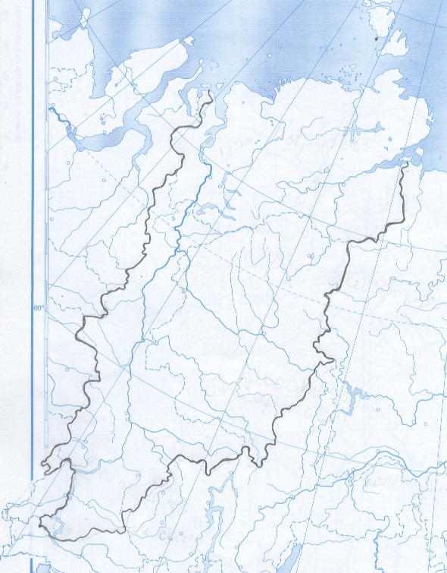
Обозначьте на карте Красноярского края
известные вам:
- Города
- Реки
- Озера
- Моря
- Океаны
- Горные массивы и т.д

